99年度職業學校土木建築群
電腦軟體在土木與建築設計應用暨地理空間資訊實務研習活動計劃
壹、依 據：依據99年度「教育部土木建築群科中心學校」工作計畫辦理。
貳、目 的：因應「職業學校群科課程」之實施，推動職校群科優質化與特色發展，增進職業學校各類科教師的專業成長。
參、指導單位：教育部中部辦公室
承辦學校：國立台南高級工業職業學校
肆、研習日期：民國99年8月18日、19日(星期三、星期四)
伍、研習地點：國立台南高級工業職業學校 機電館2F電腦教室
聯 絡 人：胡志宏
聯絡電話：(06)2322131轉301 0937-959397
陸、研習主題：
1.MicroStation軟體基礎環境操作
2.AIDsystem軟體2D功能操作
3. GIS系統基本操作
4. GIS於課程教學之應用
柒、研習議程：
電腦軟體在土木與建築設計應用研習
99年8月18日(三)
時 間 | 內 容 | 主持人/主講人 | 備註
8:30-9:20 | 報到（機電館2F電腦教室） | 曾主任河嶸
9:20-9:30 | 開幕式 | 教育部長官  國立台南高工 李校長燦榮
9:30-10:20 | 介紹建築專業軟體、作品及快速示範 | 翊樺資訊股份有限公司  薛光明
10:20-10:30 | 休息
10:30-12:00 | MicroStation軟體基礎環境操作 | 翊樺資訊股份有限公司  薛光明
12:00-13:30 | 午餐、休息
13:30-15:00 | AIDsystem軟體2D功能操作使用方式、2D繪圖練習及快速拉伸物體(初級講解三視圖) | 翊樺資訊股份有限公司  薛光明
15:00-15:20 | 休息
15:20-16:50 | ３Ｄ量體研究 | 翊樺資訊股份有限公司  薛光明
16:50-17:10 | 綜合座談 | 教育部長官  國立台南高工 李校長燦榮  曾主任河嶸
17:10- | 賦歸

地理空間資訊實務研習
99年8月19日(四)
時 間 | 內 容 | 主持人/主講人 | 備註
9:00-9:30 | 報到（機電館2F電腦教室） | 曾主任河嶸
9:30-10:20 | 研習課程內容說明  GIS系統基本操作 | 梅傑科技股份有限公司  王麗蘭小姐
10:20-10:30 | 休息
10:30-12:00 | 資料表運用 | 梅傑科技股份有限公司  王麗蘭小姐
12:00-13:30 | 午餐、休息
13:30-15:00 | 主題及分析運用 | 梅傑科技股份有限公司  王麗蘭小姐
15:00-15:10 | 休息
15:10-16:40 | 資料採集與應用 | 維新科技有限公司  陳清福經理
16:40-17:00 | 問題與討論 | 梅傑科技股份有限公司王麗蘭小姐
17:00- | 賦歸
附註：請各校准予參加研習人員公差假登記。
捌、參加人員：
1.請各校土木建築群各科主任及教師參加此研習活動，名額有限，儘速報名。
2.請各校准予參加研習人員公（差）假登記。
玖、報名日期及方式：
1.即日起至99年8月16日止，請至全國教師在職進修資訊網報名(http://inservice.nknu.edu.tw/index2-3.aspx)並填具報名表並回傳，以利報名作業之彙整。
2.報名表詳見附件一。
3.參加研習教師全程參加者，予以登錄10小時研習證明。
拾、報到交通：
交通位置圖詳見附件二、三或請上本校網站http://www.ptivs.tnc.edu.tw。
拾壹、經費：
1.本次研習課程所需經費由「教育部土木建築群科中心學校」工作計畫補助經費支應。
2.本次研習課程期間供膳，參加人員請學校給予公（差）假，並依規定報支差旅費。
99年度職業學校土木建築群
附件一
電腦軟體在土木與建築設計應用暨地理空間資訊實務研習活動計劃
學校名稱（或機關）：
科別 | □土木科 □建築科 □其他：
學制 | □日間部 □進修學校 □實用技能學程  □綜合高中（可複選）
姓名
性別 | □男 □女
職稱 | □科主任 □專任教師 □其他：
身份證字號 |  |  | E-mail
電話 |  |  | 行動電話
交通 | □自行前往 | □高鐵台南站2號出口（8:30）自行搭接駁車 |  |  | □台南火車站後站出口（9:00）專車接送
膳食 | □ 葷 □ 素
授課科目 | 1.  2.  3.
備註1：請於8月16日前至全國教師在職進修資訊網報名(https://inservice.edu.tw/index2-3.aspx)並將本報名表件傳真(06-2021803)至國立臺南高工教務處彙整。
備註2：台南高鐵站接駁車及台鐵站專車接送至會場：
(1)上午8:30台南高鐵站1樓2號出口，自行搭乘往奇美醫院之高鐵免費接駁巴士，於台南高工站下車。
(2)上午9:00台南台鐵站後站出口，本校將有專車接送。惟請事先告知以便統計人數。
(3)專車接送聯絡人：
吳家宏組長 電話：(06)2322-131轉272 手機：0929-525056
備註3：會議相關聯絡事宜請洽本中心
(1)專任助理：胡志宏
電話：(06)2322-131轉301 手機：0937-959397
E-mail:huzihon@yahoo.com.tw 傳真：(06)2021803
高鐵台南站1樓平面圖
附件二
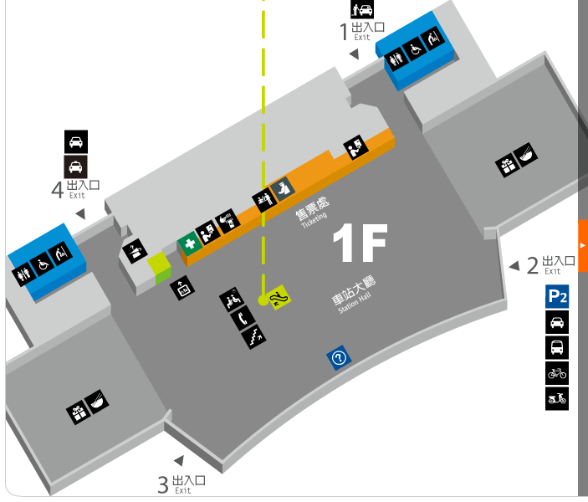
接駁巴士搭乘處
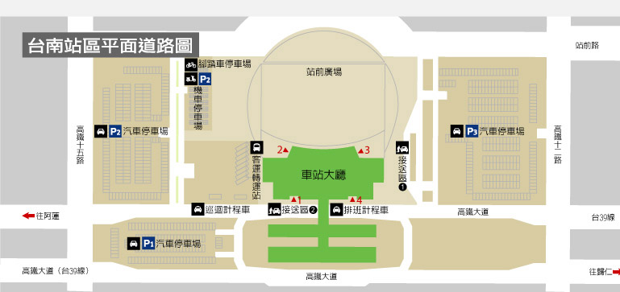
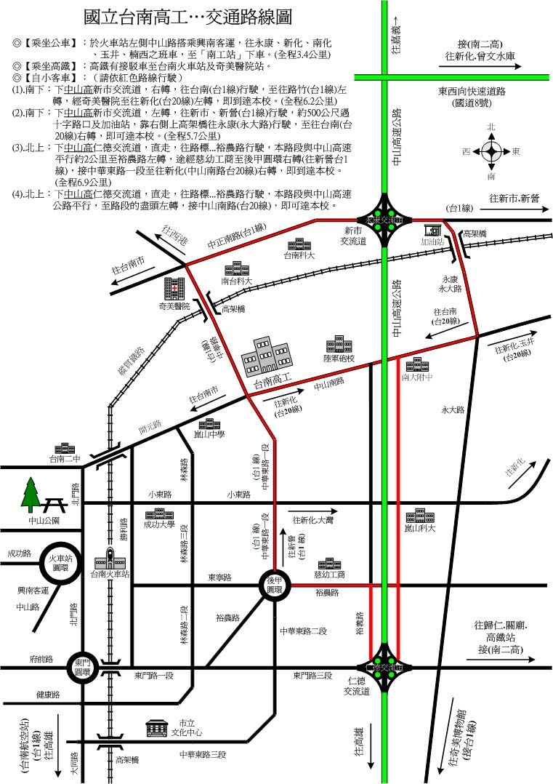
國立台南高工交通路線
附件三

